【學校申請注意事項】
一、申請前請先詳閱『高雄市客家文化活動補助辦法』，並依辦法規定提出申請。
二、同一案件向二個以上機關申請補助者，應於申請表列明全部經費內容，與向各機關申請之項目及金額，且應編列自籌款。如有隱匿不實或造假情事，撤銷該補助案件，並收回已撥付款項。
三、申請單位應於開課『一個月』前檢具申請表(附件一)及計畫書(附件二)各4份，並於「高雄市客家文化活動補助線上申請」網站(https://www.kcghakka.url.tw/)填報，向本會申請補助，逾期申請者，駁回其申請或減少補助額度。
四、申請案經本會審核通過者，請檢附學校『自行收納款項統一收據』(公立學校)或領據(私立學校)送本會，收據內請註明匯款帳戶基本資料及學校統一編號，以利會計作業，先核發二分之一補助金額，其餘俟核銷後發給，本會依申請次序，於年度預算額度內核發補助金額，年度經費用罄時，不再補助。
五、獲准補助者，應於宣導資料明顯處標示『高雄市政府客家事務委員會』等文字。
六、補助項目及額度：
(一)鐘點費：國小及幼兒園客語教師每節鐘點補助新台幣336元以內，國中每鐘點補助新台幣378元以內（依照教育部相關規定）。
(二)行政費：本土語言教師勞保、勞退、健保費等。
(三)為提升學校將客語教學課程納入正課意願，於110年起凡將客語教學排入正課之學校，將從寬核給鐘點費及行政費，惟最高不超過10,000元。
七、囿於本會財源短絀，補助各級學校推動客語教學以支付『教師鐘點費及勞保、勞退及健保費為主』，並請各校於申請教師勞保、勞退、健保費時，應檢附詳細申請明細表，作為本會審查小組審查核撥補助之參據。
八、為簡化作業流程及便於年度請款核銷，凡各級學校（附設幼稚園算另1案）客語課程或推動客家文化活動提出申請之補助案以1年1案為原則，『補助期間為1月至12月』，餘由各校自行處理。
九、活動性質特殊並配合本會推廣政策性計畫之活動及政策性計畫或具傳承客家文化意義之盛大活動，依申請單位提送計畫審查之，並不受上述補助項目及經費限制。
※請將申請資料(需核章至校長)逕寄「高雄市政府客家事務委員會 文教發展組 李旻臻小姐收」，地址：80743高雄市三民區同盟二路217號，聯絡電話07-3165666轉36。

（附件一）
【申請表及活動計畫書範例】
高雄市政府客家事務委員會推動客家文化活動補助辦法經費申請表
編號： （由本會填寫）
一、申請計畫名稱：○○○○○○○客語教學活動
（一）申請團體或學校全銜：○○○○○○學校
地址：高雄市○○區○○○路○○○號
（二）核准立案日期文號：
（三）申請案聯絡人： ○○○ 電話：○○○○○○○ 傳真：○○○○○○○
（四）計畫執行期間： ○○ 年 ○ 月 ○ 日 至 ○○ 年 ○ 月 ○ 日
（五）計畫執行地點：○○○○○○
（六）實施計畫書或招生簡章（請以A4規格橫書繕打）
二、計畫目的：語言教學：每月（○節）教客家語，預計教學○個月（○節）。上課時間:每星期○(例07:30-08:10)早自習，非正課。
三、預期效益：
1.學會客家語，可於日常生活中應用。
2.學生從學習客家語言裏，了解客家文化與精神。
四、經費預算：（金額以新台幣計，請用阿拉伯數字填寫）
 | 經費總額：新台幣00,000元。
 | 編號 | 項目 |  | 預算數 |  | 備註
 | 01 | 鐘點費 |  | $00,000 |  | 336元／時×00節
 | 02 | 行政費 |  | $0,000 |  | 客語老師勞保、勞退及健保費等
 | 03 | 以下空白
 | 04
 | 05
 | 合 計 |  |  | $00,000
 | ※依實際支用情形覈實調整支應
活動經費總額 |  |  | $00,000 |  | 中央或其他機關補助 |  | 0
申請本會補助 |  |  | $00,000 |  | 申請單位自籌 |  | 0
五、預期本計畫總參與人數：00人次
六、活動宣導計畫：
1.親師溝通：給家長一封家書，說明學校推廣客家語言內涵與精神，讓家長支持此活動。
2.學校網路宣導：發展學校特色，使更多民眾了解客家文化。
七、填表人： （簽章） 校長： （簽章）
────────────
說明：
一、申請表內各欄務請用正楷詳實繕打或填寫。
二、申請補助時，請務必於「高雄市客家文化活動補助線上申請」網站(https://www.kcghakka.url.tw/)填報後，並檢附本表、實施計畫書(格式如附件二)各4份及立案(登記)證書、組織章程等影本各1份，送至本會。
三、公立各級學校(含附設幼稚園)毋需檢附立案(登記)證書、組織章程等影本。
申請日期：000年0 月0日

（附件二）
高雄市○○○辦理○○客語教學活動實施計畫書
一、計畫名稱：○○○○客語教學活動
二、目 的：
（一）讓學生學習客家語言，對客家文化有初步體認。
（二）從小學紮根，傳遞發揚客家語言文化。
三、辦理期程：○○○年○月○日起至○○○年○月○日止。
四、計畫內容：語言教學：每月（○節）教客家語，預計教學○個月（○節）。
五、實施方法：於每周○的○午○點到○點進行客語教學，計○班，○位學生。
六、經費來源：高雄市政府客家事務委員會及本校。
(是否向參與人員收費?各單位補助款及自籌款)
七、經費概算：新台幣○萬○仟○佰○拾元整。
(經費概算之編列應符合活動內容之執行)
申請高雄市政府客家事務委員會補助○○元，○○機關補助○○元、本校自籌○○元。
編號 | 項 目 | 內容說明 | 數量 | 單價 | 金額 | 備註
1
2
3
4
5
合 計
八、預期效益： (請詳列參與人數及性別比率資料及活動影響)
（一）學會客家語，可於日常生活中應用。
（二）學生從學習客家語了解客家文化與精神。
(三) 參加人數○人(女○人○%、男○人○%)
九、年度內曾參加之重要表演活動：
參加○學年度高雄市國小鄉土教學─客家歌謠比賽，榮獲○○組第○名。

附件三：（收據）

※ 公立各級學校（含附設幼稚園）領據為學校開立之『自行收納款項統一收據』。
※ 收據內請註明匯款帳戶基本資料及學校統一編號，以利會計作業。
※私立學校開具領據(附件三)

領 據(私立學校)

茲收到 貴會補助本校（園）辦理「客語教學活動」 之款項，共計新台幣○萬○仟○佰○拾○元整，謹此立據為憑。
此 致
高雄市政府客家事務委員會
承辦學校：○○○○○○○(加蓋印信)
負 責 人：○ ○ ○ （簽章）
會計人員: ○ ○ ○ （簽章）
出納人員：○ ○ ○ （簽章）
中 華 民 國 ○○○ 年 ○ 月 ○ 日
【撥款帳戶資料】
金融機構（註明分行）：○○銀行○○○分行
帳戶名稱：○○○○○○○○
局（帳）號：○○○○○○○○
核准函號：○○○年○月○日高市客委教字第○○○○○○號
聯絡人（承辦人）：○ ○ ○
電話：○○○○○○○○
傳真：○○○○○○○○
ｅ-mail 帳號：○○○○○○○○○○
統一編號：
地址：（須註明里鄰）

【核銷注意事項】
一、核銷檢附資料注意事項：
（一）核銷資料及成果報告書內，所載之活動名稱務必與本會核定活動名稱一致。
(二)經費結報時，應詳列支出用途及全部實支經費總額；同一案件有二個以上機關補助者，應列明各機關實際補助金額；受補助經費之結餘款，應按補助比例繳回。
(三)請務必於「高雄市客家文化活動補助」網站(https://www.kcghakka.url.tw/)填報核銷。
(四)附件四請填寫本會實際補助金額或其他機關補助金額及學校自籌款。
（五）成果報告書－請參考成果報告書範例（此為開設客語課程之範例，辦理其他活動請依實際成果撰寫成果報告書）。
（六）成果照片、支出原始憑證、老師簽到簿，以上資料為開設客語課程需附資料，辦理其他活動請依實際情形檢送核銷資料。
二、支出原始憑證請用學校黏貼憑證，將憑單黏貼妥，並完成各人員用印後核銷，另應於教師鐘點費憑證欄內註記「已列所得」。
三、核銷請依據本附件參考表格辦理，並於12月初送會核銷。
※ 以上資料須附正本一份(含附件四、附件五），私立學校須加附件六。

※ 請將核銷資料逕寄「高雄市政府客家事務委員會 文教發展組 李旻臻小姐收」，聯絡電話07-3165666轉36。

(附件四)

高雄市政府客家事務委員會「客家文化活動補助辦法」
經費核銷收支明細表
單位：新台幣元
申請學校 |  |  |  |  | 計畫名稱
總經費 |  |  |  |  | 補助金額
自籌款 |  | 元 |  |  | 其他機關  補助金額 |  | 機關1： ，金額： 元  機關2： ，金額： 元  合計： 元
編號 | 項 目 | 內容 | 預算  金額 | 實際支出金額(A）+(B)+(C) |  | 本會補助金額  (A) | 自籌金額  (B) | 其他機關補助金額(C) | 預算與實際支出差異說明
1 | 鐘點費 | ○○老師  336元×○小時 | 000 | 000 |  | 000 | 000 | 000
2 | 行政費 | 勞保、勞退、二代健保機關負擔 | 000 | 000 |  | 000 | 000 | 0
合計 |  |  | 000 | 000 |  | 00 | 000 | 000
備註：
1.項目、內容說明及預算金額請參照原(或變更後)之經費概算表。
2.本表不敷使用，請自行增加。

團體或學校負責人： （簽章）
會計人員： （簽章）
填表人： （簽章）
（附件五）
成果報告書格式（請用A4影印紙繕打）
- 前言：推廣客語教學活動，振興客家傳統民俗文化，發揚客家傳
統及現代多元教育活動，從小紮根，易收實效。
貳、計畫執行情形：
一、語言教學：
（一）整個期程，共進行○節課，由小朋友都不是客家人，不會聽也不會說，從基礎日常應用客語學起，小朋友會比較有興趣也容易達到學習效果。
（二）讓學生學習客家語言，對客家文化有初步體認。
（三）從小學紮根，傳遞發揚客家語言文化。
（四）執行成效：
1.參加高雄市○學年度鄉土教學競賽活動，榮獲客家歌謠帶動跳第○名的成績。
2.於學校運動會、科學園遊會、新生開學典禮等學校重點活動中，使用客語。
3.參加人數○人(女○人○%、男○人○%)
參、自我評鑑：
一、優點：
（一）運用實用化原則，設計日常生活簡易會話，由簡而繁與生活結合，成效立現。
（二）學生從學習客家歌謠中學會演唱客家歌謠、舞蹈與表演技巧，了解客家文化精神，並獲得優異成績與豐碩成果。
二、待改進之處：
（一）限於學校硬體設備不足，無法設置客語專用資源教室，因此在學習情境怖置方面無法著力。
（二）師資人力有待加強培訓或相關單位支援以有效彈性運用。
肆、檢討與建議：
一、與原訂計畫之落差：
（一）因時間有限，雖然完成計畫進度教學工作，但要全體學童皆達熟練境界，還需更多時間。
（二）原計畫須完成○首歌謠教唱，為達熟練學習原則，須修正減少○首，以落實教學成效。
二、改進意見：學童學習能力、教學時間應列為計畫目標訂定的評估參考。
三、建議事項：
1.師資人力有待加強培訓或相關單位支援以有限彈性運用因應各項配合活動。
2.補助經費預算有限，對於參加其他競賽等須由校內預算支付，增加學校人力、財力負擔。
四、結論：對於「客語教學」的經營，絕非單純的教學活動，其具有多元意義和文化加值效果，有待深入探索，透過精心規劃和推展以落實於家庭、學校和社區。

附件六(私立學校)
切 結 書(私立學校)

本○○○校(園)受高雄市政府客家事務委員會補助辦理「請繕寫本會核定之計畫名稱」中有關教學等涉及個人所得部分，將依所得稅法及全民健康保險法等相關法令規定辦理所得歸戶及補充保費扣繳，並將於年度申報所得稅及個人補充保險費時一併申報扣繳。

此 致
高雄市政府客家事務委員會

（蓋單位章）
請務必蓋章
承辦學校：○○○ 蓋章
負責人 : ○○○ 私章
會 計：○○○ 私章
承辦人：○○○ 私章

中華民國 ○○ 年 ○○ 月 ○○ 日

其他附件
一、成果照片（1份）。
二、支出原始憑證（正本一份）。
三、老師簽到簿（正本一份）。
※ 以上資料須正本（含附四及附件五、附件六）。
※ 本會不受理全部資料用影本核銷。

※ 以下資料為『其他附件』參考範例

高雄市○○區○○國民小學客家語上課相片
成果照片 範例
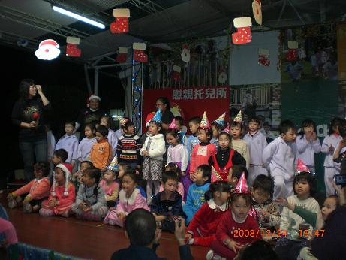  說明○○○○○○○○○ | 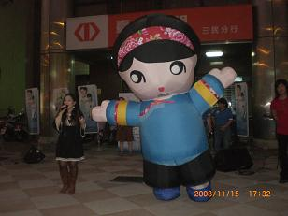  說明○○○○○○○○○
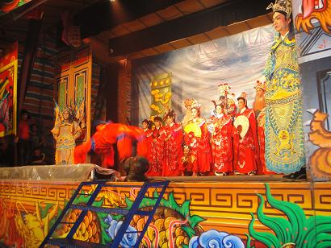  說明○○○○○○○○○ | 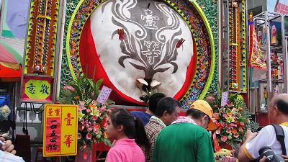  說明○○○○○○○○○
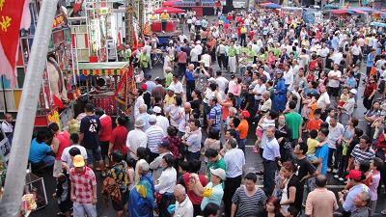  說明○○○○○○○○○ | 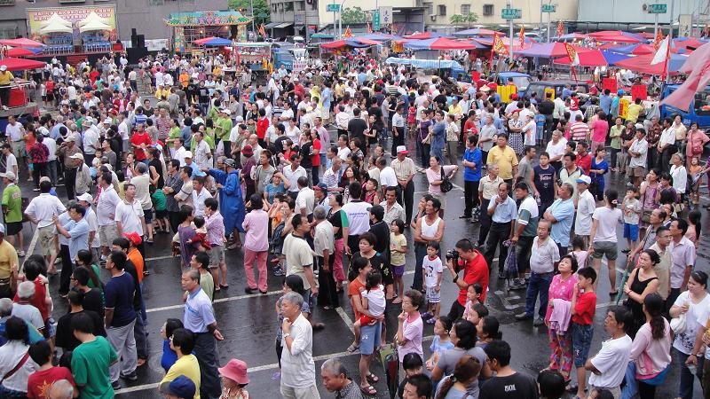  說明○○○○○○○○○
高雄市○○區○○國民小學客家語教學老師鐘點費領據
老師鍾點費領據 範例（1）
教學日期 | 00月00日、00月00日、00月00日、00月00日、00月00日、00月00日、00月00日、00月00日、00月00日、00月00日、00月00日、00月00日、00月00日、00月00日、00月00日、00月00日。
職 稱 |  | 姓 名
住 址
電 話 |  | 大哥大
身分證字號
單 價 |  | 節 數
總計（元）
承辦人 承辦主任 會計主任 校長

※ 要貼在黏貼憑證上。

高雄市○○區○○國民小學客家語教學老師保費清冊（ 月份）
老師勞保、勞退 範例（1）
勞保
姓名 | 身分證字號 | 出生日期 | 月提繳工資 | 提繳天數 | 機關  補助 | 本人  負擔 | 合計 | 備註
○○○
○○○
○○○
○○○
○○○
○○○
○○○
小計
勞退
○○○
○○○
○○○
○○○
○○○
○○○
○○○
小計
承辦人 承辦主任 會計主任 校長
※ 要貼在黏貼憑證上。
高雄市○○區○○國民小學○○年度客語教學教師鐘點費、勞保及勞退機關補助款明細表
老師鐘點費、勞保及勞退合併版 範例（2）
月份 | 姓名 |  | 每月  節數 |  | 鐘點費 | 投保  金額 | 鐘點費、勞保及勞退機關補助款 |  |  |  | 備註
 |  |  |  |  |  |  | 鐘點費小計 | 勞保（機關補助） | 勞退（6%） | 小計
1 | ○○○ |  |  | 336
2 | ○○○ |  |  | 336
3 | ○○○ |  |  | 336
4 | ○○○ |  |  | 336
5 | ○○○ |  |  | 336
6 | ○○○ |  |  | 336
7 | ○○○ |  |  | 336
8 | ○○○ |  |  | 336
9 | ○○○ |  |  | 336
10 | ○○○ |  |  | 336
11 | ○○○ |  |  | 336
合計

承辦人： 教務主任： 會計主任： 校長：

※ 要貼在黏貼憑證上。

高雄市○○區○○國民小學○○學年度○學期【客語】班老師簽到簿
老師簽到簿 範例
日期 | 時間 | 節次 | 簽名
00月00日 | 00：00～00：00 | ○ | ○○○
00月00日 | 00：00～00：00 | ○ | ○○○
00月00日 | 00：00～00：00 | ○ | ○○○
00月00日 | 00：00～00：00 | ○ | ○○○
00月00日 | 00：00～00：00 | ○ | ○○○
00月00日 | 00：00～00：00 | ○ | ○○○
00月00日 | 00：00～00：00 | ○ | ○○○
00月00日 | 00：00～00：00 | ○ | ○○○
00月00日 | 00：00～00：00 | ○ | ○○○
00月00日 | 00：00～00：00 | ○ | ○○○
00月00日 | 00：00～00：00 | ○ | ○○○
00月00日 | 00：00～00：00 | ○ | ○○○
00月00日 | 00：00～00：00 | ○ | ○○○
00月00日 | 00：00～00：00 | ○ | ○○○
00月00日 | 00：00～00：00 | ○ | ○○○
00月00日 | 00：00～00：00 | ○ | ○○○
00月00日 | 00：00～00：00 | ○ | ○○○
00月00日 | 00：00～00：00 | ○ | ○○○
00月00日 | 00：00～00：00 | ○ | ○○○
00月00日 | 00：00～00：00 | ○ | ○○○
00月00日 | 00：00～00：00 | ○ | ○○○
00月00日 | 00：00～00：00 | ○ | ○○○
00月00日 | 00：00～00：00 | ○ | ○○○
合計 |  | ○○節
承辦人 承辦主任 會計主任 校長
高雄市○○區○○國民小學客家語教學日誌及老師簽到表
教學日誌及老師簽到表合併版 範例
日期 | 上課時間 | 節數 | 上課內容 | 教師簽章
○月○日 | 00：00～00：00 | ○ | ○○○○○○○○○○○○ | ○○○
○月○日 | 00：00～00：00 | ○ | ○○○○○○○○○○○○ | ○○○
○月○日 | 00：00～00：00 | ○ | ○○○○○○○○○○○○ | ○○○
○月○日 | 00：00～00：00 | ○ | ○○○○○○○○○○○○ | ○○○
○月○日 | 00：00～00：00 | ○ | ○○○○○○○○○○○○ | ○○○
○月○日 | 00：00～00：00 | ○ | ○○○○○○○○○○○○ | ○○○
○月○日 | 00：00～00：00 | ○ | ○○○○○○○○○○○○ | ○○○
○月○日 | 00：00～00：00 | ○ | ○○○○○○○○○○○○ | ○○○
○月○日 | 00：00～00：00 | ○ | ○○○○○○○○○○○○ | ○○○
○月○日 | 00：00～00：00 | ○ | ○○○○○○○○○○○○ | ○○○
○月○日 | 00：00～00：00 | ○ | ○○○○○○○○○○○○ | ○○○
○月○日 | 00：00～00：00 | ○ | ○○○○○○○○○○○○ | ○○○
○月○日 | 00：00～00：00 | ○ | ○○○○○○○○○○○○ | ○○○
○月○日 | 00：00～00：00 | ○ | ○○○○○○○○○○○○ | ○○○
○月○日 | 00：00～00：00 | ○ | ○○○○○○○○○○○○ | ○○○
合計 |  | ○○節

承辦人 承辦主任 會計主任 校長
客語教師資料
序號 | 姓名 | 連絡電話 | 地址 | 電子信箱

